PRESSEINFORMATION

/25 Dietzenbach, 2025-08-15

Pilotprojekt im Kreis Offenbach: Damit Kindern der Übergang in die Schule besser gelingt
KiJaS-Fachkräfte als Schlüssel für mehr Bildungsgerechtigkeit

Der Start in die Schule ist ein entscheidender Meilenstein – doch immer mehr Kinder stehen dabei vor großen Herausforderungen. Schwierigkeiten beim Knüpfen von Freundschaften, beim Einhalten von Regeln oder im Umgang mit Frustration führen etwa dazu, dass sie sich in ihrer neuen Umgebung nicht wohlfühlen. Als Folge können sie ihr Potenzial oft nicht vollständig entfalten. Um dem entgegenzuwirken, hat der Kreis Offenbach eine Kooperation mit dem Präventionsanbieter Papilio gestartet. Ziel des Pilotprojekts ist es, Kinder beim Übergang gezielt zu unterstützen, ihre sozialen und emotionalen Kompetenzen zu stärken und die Zusammenarbeit von Schulen und Kindertagesstätten nachhaltig zu verbessern. Die Schlüsselrolle übernehmen Fachkräfte aus der Kinder- und Jugendsozialarbeit an Schulen (kurz KiJaS), die die wachsenden Probleme vor Ort miterleben.

Zu den zentralen Bausteinen des Projekts „Papilio 6bis9 im Kreis Offenbach“ zählt die kindzentrierte Fortbildung der KiJaS-Fachkräfte. Die ersten Module sind im Juni in Kreishaus Dietzenbach gestartet. Zu den Teilnehmenden gehören Beschäftigte, die an insgesamt zwölf Grundschulen in Dietzenbach, Dreieich, Hainburg, Mühlheim, Obertshausen, Rodgau und Seligenstadt eingesetzt sind. Die Referentinnen und Referenten von Papilio geben ihnen einen praxistauglichen Methodenpool an die Hand, mit dem sie neben ihren pädagogischen Aufgaben auch die zunehmenden Herausforderungen im emotionalen und sozialen Bereich bewältigen können. Durch ihre Arbeit direkt an den Schulen werden die KiJaS-Fachkräfte gleichzeitig zu Multiplikatorinnen und Multiplikatoren, die ihr neues Wissen zum Beispiel auch an Lehrkräfte weitergeben können. Insgesamt umfasst das Fortbildungsangebot sechs Module zu Themen wie Transitionen, kindorientierte Maßnahmen, Beziehungs- und Gruppenanalyse sowie Zusammenarbeit mit Eltern.

„Wir wollen ein Konzept entwickeln, das bleibt“, sagt Erster Kreisbeigeordneter Carsten Müller. „Sozial-emotionale Kompetenzen sind eine zentrale Voraussetzung für erfolgreiches Lernen. Gleichzeitig geht es uns darum, die Zusammenarbeit zwischen Kitas und Grundschulen praxisnah und nachhaltig zu gestalten.“ Dr. Charlotte Peter, Geschäftsführerin der Papilio gemeinnützige GmbH, ergänzt: „Wir freuen uns, unsere über 20-jährige Expertise in der Prävention nun auch im Kreis Offenbach einbringen zu können. Gerade dieser Übergang ist eine sensible Phase, die sich langfristig auf den Bildungsweg von Kindern auswirkt. Die KiJaS-Fachkräfte sind hier besonders wichtig, weil sie die Herausforderungen im Alltag sehen und gleichzeitig über die nötigen Kompetenzen verfügen.“

Das Pilotprojekt läuft bis Ende 2025 und wird gefördert durch das Programm „Aufholen nach Corona für Kinder und Jugendliche“ des Bundesministeriums für Familie, Senioren, Frauen und Jugend. Die konkrete Konzeptausgestaltung wurde vom Fachdienst Jugend und Familie des Kreises gemeinsam mit Papilio als einem der bundesweit führenden Anbieter von Präventionsprogrammen für Kitas und Grundschulen entwickelt. Allgemeine Informationen sind unter www.papilio.de/papilio-6bis9.html abrufbar.

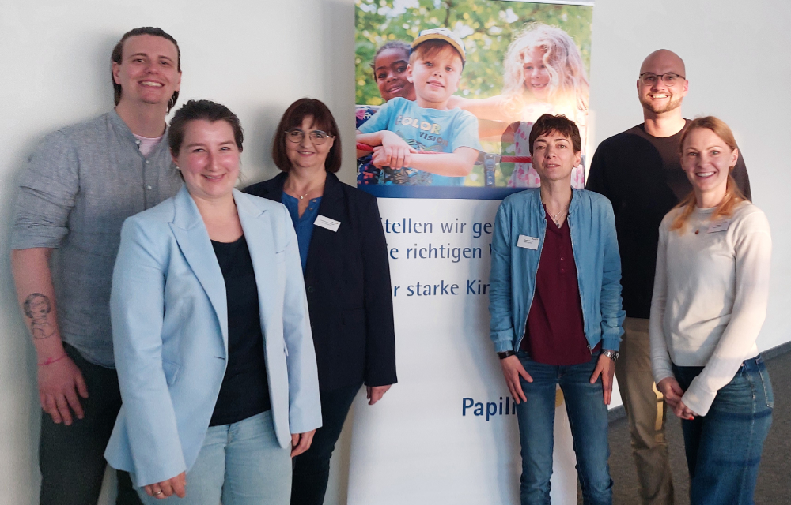
Von links nach rechts: Matthias Gaschot und Anja Maier (KiJas), Felicitas Bernhard und Angela Patanè (Papilio), Dennis Weih (KiJa), Anke Dietrich (Papilio). Foto: © Papilio gGmbH
Über Papilio gemeinnützige GmbH
Papilio ist ein führendes Sozialunternehmen, das seit 2002 wissenschaftlich fundierte und nachweislich wirksame Präventionsprogramme zur Förderung sozial-emotionaler Kompetenzen für Kinder von null bis neun Jahren entwickelt und umsetzt. Ziel ist es, Kindern – unabhängig von ihrem sozialen oder kulturellen Hintergrund – bessere Bildungschancen zu ermöglichen, Verhaltensauffälligkeiten zu reduzieren und pädagogischen Fach- und Lehrkräften zu mehr Zufriedenheit und Resilienz in ihrer Arbeit zu verhelfen.

